Úvod
Je škola robotiky, ktorá začína z jednoduchých reflexov, prístupom "zdola - nahor". Hlavným cieľom BEAM robotov je nezachádzať do prílišnej technickej komplikovanosti, čím sa myslí používanie CPU (hoci jednoduché CPU môžu obsahovať za použitia architektúry jazdec a kôň). Na rozdiel od klasických robotov, kde informácie od snímačov ako aj riadiace signály pre akčné členy sú spracovávané a ovládané procesorom, BEAM roboty sú lacné, jednoduché, a môžu byť postavené ako hobby - ich základná kostra sa dá postaviť v priebehu niekoľkých hodín. Vzhľadom na toto je BEAM výborná cesta ako začať, s robotikou všeobecne a tiež z elektronikou.

Úvod
Čo je to BEAM
FILOZOFIA
Rozdelenie
Sitters
Squirmers
Crawler
JUMPERS
Rollers
Walkers
Swimmer
Flier
Walterove roboty
Správanie
Prejavy správania
Machina docilis
História
Súčasný stav
Kolektívne správanie robotov
Podkapitoly:
Úvod
Filozofia skupinovej spolupráce servisných robotov ako poloautonómnych robotov
Komunikácia medzi robotom a prostredím
Kolektívne správanie autonómnych robotov
Kolektívne hry robotov
FUTBAL
Stratégia riadenia má štyri úrovne
Skupinové správanie robotov
R1
R2
Dosiahnutie globálneho cieľa celej kolónie
Ants v akcii.
Roboty pri jedle.
Tri úlohy pre skupinu robotov
Teritoriálne delenie multirobotických úloh
Súťaživosť v koevolučnej robotike
Učenie spoločenského správania
Spolupráca reálnych robotických systémov založených na neurónových sieťach a využitie evolúcie
Roboty tvoria roboty
TETRA:
Záver
Koniec.

Čo je to BEAM
Je škola robotiky, ktorá začína z jednoduchých reflexov, prístupom "zdola - nahor". Hlavným cieľom BEAM robotov je nezachádzať do prílišnej technickej komplikovanosti, čím sa myslí používanie CPU (hoci jednoduché CPU môžu obsahovať za použitia architektúry jazdec a kôň). Na rozdiel od klasických robotov, kde informácie od snímačov ako aj riadiace signály pre akčné členy sú spracovávané a ovládané procesorom, BEAM roboty sú lacné, jednoduché, a môžu byť postavené ako hobby - ich základná kostra sa dá postaviť v priebehu niekoľkých hodín. Vzhľadom na toto je BEAM výborná cesta ako začať, s robotikou všeobecne a tiež z elektronikou.
Tvorcom BEAM-botov je Mark Tilden. On sám sa nazýva "robobiológom", a ako vraví, hľadá dômyselnosť, samostatnosť. Tieto roboty nemajú čo dočinenie s počítačom, sú plne analógové a sú zostavené zo súčiastok vyradených elektronických zariadení: rádií, walkmanov, televízorov, mechaník diskových jednotiek, ... BEAM robotika sa nesnaží odolávať vplyvom okolia ale snaží sa využívať toto prostredie a dostať z neho maximum. Príkladom sú roboty podobajúce sa hadom, žabám, lietadlám, ponorkám... Podstatnými znakmi potom je, že riadiaci obvod robota je analógový, a akčné členy sú zároveň aj snímačmi. Napríklad nožičky hrajú úlohu tykadiel.
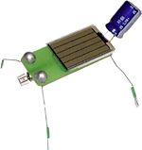
BEAM je akronymom nasledujúcich slov:
- Biology - je ťažké prekonať 4 miliardy rokov evolúcie; svet okolo nás je plný inšpirácie. Oproti matke prírode treba mať však na pamäti, že máme výhodu: motory, prevody, lepidlá...
- Electronics - je použitá na pohon našich kreácií. Cieľom BEAM robotiky je usilovať sa o bohaté prejavy správania robotov z jednoduchých obvodov.
- Aesthetics - vo význame vonkajšieho vzhľadu robotov. Naše roboty by mali skutočne aj vyzerať dobre.
- Mechanics - toto je jedno z tajomstiev BEAM robotiky. Tvorivým návrhom usporiadania mechanických častí, je možné dosiahnuť dobré výsledky vo zvolených disciplínach (pretekári, "umelecké diela", "rozumné" správanie) aj s použitím malého počtu senzorov, motorčekov atď.
BEAM robotika vychádza všeobecne z troch zásad :
- Použitie čo najmenšieho počtu elektroniky
- Toto udržuje zložitosť pred lavínovým efektom a zároveň zabraňuje neblahému zvyšovaniu ceny robotov.

- Recyklácia & znovupoužitie častí vyradených z technickej prevádzky
Táto zásada taktiež udržuje cenu robotov na veľmi nízkej úrovni, tým že sú preferované roboty ktoré recyklujú a používajú znova technický odpad napr. zo starých rádií, televízorov - takýchto zariadení je aj u nás obrovské množstvo. Tiež sa týmto šetrí čas - netreba behať do obchodov.
- Ak je to možné, potom napájanie slnečnou energiou
- Hoci je napájanie touto cestou ešte slabšie ako najmenšie batérie, solárne články vydržia na rozdiel od batérií roky. Navyše nie je potrebné sa potom starať o vymieňanie batérií, resp. o dobíjanie akumulátorových článkov

FILOZOFIA

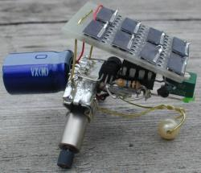
Základnou myšlienkou je zlepšiť robotickú základňu pomocou nejakej verejnej súťaže, ktorá by bola zaujímavá a príťažlivá, čím by posuv v robotike nabral nový rozmer vývoja. Ako nástrojom evolúcie robotov by tak nebol robot sám, ale stal by sa ním práve človek, a to tak, že sám zhodnotí úspešnosť prežitia toho svojho robota na tvrdom konkurenčnom poli so stovkami ďalších robotov. Na základe úspešnosti istej kreácie, sa potom rozhodne túto zlepšovať a vyvíjať novšie a dokonalejšie verzie, alebo od neúspešného robota upustí a svoje úsilie vloží do práce na novom robote. Veda v pozadí BEAM robotiky vychádza zo základných konceptov v Umelej inteligencii(AI), umelom živote (ALIFE), evolučnej biológie a genetických algoritmov. Zatiaľ sa budovanie veľkých zložitých robotov veľmi neosvedčilo, tak prečo neskúsiť vyvinúť menšie roboty a s väčšou pohyblivosťou. Inými slovami robogenetika pomocou biorobotiky.
Beam hra preto nie je súťaž o technologickú vyspelosť, ktorou sa chce každý chváliť. Je to otvorené fórum pre každého kto chce začať s ALIFE robotmi pracovať a toto je vhodnou motiváciou. Každý robot je zapojený do súťaže pokiaľ nie je postavený z nejakej stavebnice alebo kúpený priamo z obchodu. Roboty jednoduchej konštrukcie sú porovnávané voči každému inému vo veľkej súťaži ale všeobecne roboty sú posudzované na základe vycibrenosti správania, novosti vzhľadu, efektívnosti napájania, resp. kvality konštrukčnej inovácie.
Každý sa môže zapojiť. Jediným kľúčovým elementom v procese akceptovania vo verejnej súťaži je Vaša fascinácia nad niečím čo ste vytvorili a čo sa hýbe, no a ešte spôsob porovnávania Vášho robota s ostatnými. Tu vidno aká iskrivá je motivácia v jednotlivých vedných odboroch, že nezáleží na veku ale na prístupe.

Rozdelenie

Existuje veľa spôsobov, ako rozdeliť BEAM roboty. Nasledujúca schéma pochádza od Bruce Robinsona. Zoskupuje roboty podľa toho či sa pohybujú alebo nie, resp. ako sa pohybujú.
Sitter | svoje miesto nemení a robí niečo zaujímavé, ale vždy je bez pohyblivých častí
Squirmer | svoje miesto nemení, robí niečo zaujímavé a pohybuje každou alebo aspoň nejakými jeho časťami
Slider | Pohybuje sa postupným kĺzaním častí tela
Crawler | Pohybuje sa pomocou pásov, alebo postupným ohýbaním tela v "húsenicovom" pohybe; žiadna pohyblivá časť tela sa nekĺže oproti podlahe pokiaľ sa jej dotýka
Jumper | Pohybuje sa skákaním z miesta na iné miesto na zemi
Roller | Pohybuje sa otáčaním celého tela alebo jeho časti
Walker | Pohybuje sa pomocou nôh, ktoré pri "chôdzi" striedavo dvíha (prerušuje kontakt s podložkou)
Swimmer | Pláva v nejakej tekutine, alebo sa pohybuje po jej hladine
Flier | Lieta

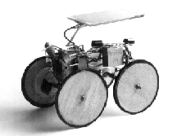

Sitters
Najjednoduchšie BEAM-boty sú bezkolesové a nepohyblivé a preto väčšinou vystupujú v úlohe stolných okrás. Pre tých čo práve začínajú s BEAM-botmi sú tieto najlepším štartom do sveta robotov. Často sú dosť jednoduché nato aby každý s letovačkou a aspoň nejakými konštrukčnými znalosťami bol schopný postaviť takéhoto robota bez veľkých prekážok.

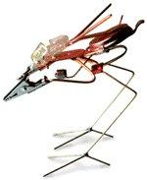

Keďže sa sitters nepohybujú vo všeobecnosti možno povedať že na prvý pohľad zaujmú nejakou inou činnosťou, najčastejšie pomocou svetiel (LED diódy). V súčastnosti existujú tri druhy:
- Beacons sú BEAM-boty, ktoré emitujú relatívne stále svetlo, slúžiace tak ako majáky (navigačné zariadenie) pre iné roboty. V podstate sa skladajú zo solárnych článkov, kondenzátorov, LED diód, prípadne motorčeka napájaného solárnymi článkami. Tieto sú osožné pre rôzne druhy BEAM hier a dávajú začínajúcemu staviteľovi komplexnejší pohľad do tejto oblasti
- Pummers je druh nočných robotov, ktoré cez deň nasávajú energiu zo slnka a po zotmení začínajú aktívny život. Ich nočná aktivita pozostáva z nejakej svetelnej show, alebo z vydávania zvukov.
- Elektronicky zobraté tieto roboty pozostávajú iba zo solárnych článkov, a jednoduchého obvodu napájaného iba za tmy.
- Ornaments sú nepohyblivé BEAM-boty ktoré nemajú ani žiadne pohyblivé časti a nemajú v podstate žiadnu inú úlohu ako ozdobnú. Sú akýmsi druhom umenia v robotike.
Dobrým zdrojom inšpirácie týchto robotov sú napríklad Bill-ovi miláčikovia

Squirmers
Patria do skupiny robotov - pripútaných k podlahe (stolu) - ktoré pohybujú časťou alebo celým svojím telom pre pobavenie oka.
Momentálne sú rozdelené do 3 pod-kategórií:
- Magbots sú BEAM-boty väčšinou obývajúce stôl, ktoré využívajú elektromagnetické súčasti na otáčanie sa. Množstvo týchto jednoduchých robotov (v podstate obsahujú iba solárny článok) bolo vytvorených už v dávnejšej dobe.
- Flagwavers patria tiež do skupiny stolných robotov (bezkolesových), ktoré používajú motor na otáčanie vlajky, alebo nejakého obrázku dookola. Sú veľmi dobrým štartom pre začiatočníkov vzhľadom na svoje jednoduché zloženie aj konštrukciu - obsahujú iba solárny článok a naň pripojený motorček s vlajkou.
- Heads robotické hlavy sú veľmi populárne kreácie - jednak ako časti väčších robotov alebo tiež aj ako samostatné BEAM-boty. Všetky BEAM hlavy niečo sledujú, či už je to pohyb, svetlo, teplo...
- Dodnes boli vytvorené dva druhy (rozdelené podľa pohybu)a to 1-osové a 2-osové. 2-osové majú síce dvakrát toľko súčiastok ako 1-osové, ale zložitejšie nie sú, pretože sú vlastne riadené dvoma rovnakými obvodmi, každý pre pohyb v príslušnom smere.

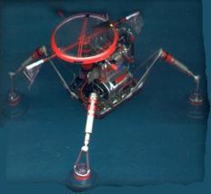

Dobrou inšpiráciou pri stavbe týchto robotov je stránka Ian Bernstaina BEAM bugs. Prvý z týchto zobrazených je zástupcom Flagwavers a ten druhý je predstaviteľom Heads s typickými tykadlovými očami.

Slider
Ako už meno napovedá, sliders sa pohybujú po zemi postupným kĺzaním svojich častí. Zatiaľ sú dve pod-kategórie tohoto druhu:
- Snakes sú roboty ktoré sa pohybujú pomocou horizontálneho kĺzania. Výskyt tohoto druhu je skutočne ojedinelý. Viac obrázkov a informácií je ale možné nájsť na GMD\'s Collection of Snake-like Robots
- Earthworms svoje napredovanie realizujú cez pozdĺžny vlnitý pohyb. Informácie o predchádzajúcich dvoch druhoch možno nájsť na: The Motion Dynamics of Snakes and Worms

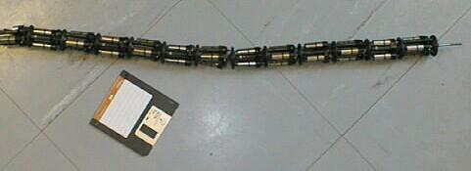

Crawler
Ako meno naznačuje, je poháňaný zvrásňovaním svojho tvaru, tak že žiadna z častí sa nekĺže proti smeru pohybu, pokiaľ je v kontakte z podlahou. Ku dnešku poznáme tri kategórie:
- Turbots - do tejto kategórie patria roboty, ktoré sa pohybujú použitím ramien. Väčšinou ma Turbot 2 ramená, ktoré rotujú v tom istom smere, ale v pravom uhle voči sebe, čo vyúsťuje v húpavý pohyb. Tu možno nájsť schému zapojenia elektronickej časti takéhoto robota.
- Inchworms sa pohybujú vytvorením vlny na konci svojho tela, ktorá sa presunie postupne dopredu. Týmito vlnitými pohybmi sa potom posúva dopredu. Na obrázku vpravo vidno schému pohybu Inchworma so 4 motormi, z ktorých každý ovláda jeden kĺb a je schopný ho ohnúť o 45°
- Tracked Bots sú vlastne malé tanky medzi BEAM-botmi. Majú jeden alebo dva motorčeky v závislosti od toho či sa budú alebo nebudú otáčať
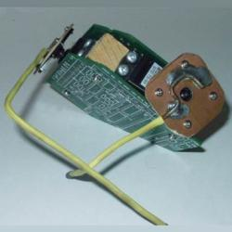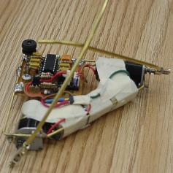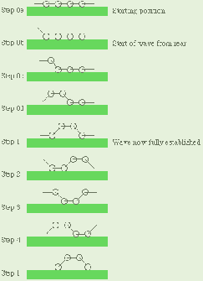

JUMPERS
Jumpers sú roboty ktoré menia svoju polohu skákaním. V skratke ich môžeme rozdeliť do dvoch podskupín:
- Vibrobots sú roboty ktoré menia svoje miesto vibrovaním istej časti svojho tela. Zvyčajne sa používa motorček z pager-a a ako napájanie solárne články.
- Sprinbots skáču z jedného bodu do druhého, pričom po každom skoku sa spustí proces dobíjania. V súčasnej dobe je vývin týchto robotov na pomerne dobrej úrovni. Existujú roboty ovládané mikroprocesorom, a takisto sú vyvinuté aj metodiky ako sa po skoku dostať znovu do rovnovážnej polohy, z ktorej potom môže vykonávať ďalší pohyb.
BEAM roboty na nasledujúcich obrázkoch patria napr. do skupiny Vibrobots, teda sa pohybujú vibráciou nôh.
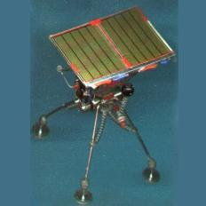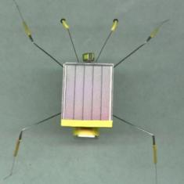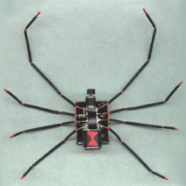

Rollers
Rollers sa pohybujú otáčaním časti, ktorá je v kontakte s povrchom: kolesá, oska motorčeka...
Tu sú jeho 4 kategórie:
- Symets sú jedinečné z robotov v produkovaní elegantného správania z jednoduchého mechanického a elektronického zapojenia. Používajú svoju symetrickosť, ktorou navodzujú taký dojem z ich správania, akoby sa vyhýbali prekážkam - a to iba s jedným motorčekom a bez senzorov.
- Ich princíp vychádza zo základného mechanického rozloženia. Väčšinou sa skladajú z hnacieho kolieska umiestneného uprostred, a napr. troch ďalších rozložených symetricky po obvode robota. Na definovanie stabilnej polohy ale stačia tri body, teda robot normálne ide po dvoch krajných kolieskach a strednom - hnacom. Pri náraze na prekážku sa jednoducho preklopí a aktívnym sa stáva iná dvojica z troch krajných koliesok. Týmto preklopením je robot schopný meniť smer svojej dráhy pri náraze na prekážku.
- Solarrollers sú jednoduchými slnečnou energiou napájanými ťahačmi - pretekármi. Skladajú sa z jednoduchých solárnych článkov a motorčeka poháňajúceho jedno alebo viacej kolies.
- Existuje pritom veľké množstvo riešení ako usporiadať týchto pár častí, tak aby bol robot schopný čo najlepšie obstáť v súťaži ktorej oficiálne pravidlá popisujú základné podmienky. V podstate ide ale o to prejsť v čo najkratšom čase dráhu jedného metra. Popis iného pretekára môžete nájsť tu.
- Popers sú vlastne iba dva solárne články pripojené na dva motorčeky. Z tohoto zapojenia však môže tiež vzniknúť veľmi zaujímavé zapojenie, napr. pri zapojení do kríža.
- Miniball sú roboty tvaru lopty, ktoré sa točia dookola ako výsledok točivého pohybu v ich vnútrajšku

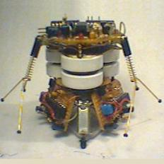
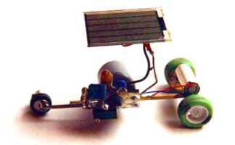

Walkers
Walkers sú roboty s nohami, a tieto využívajú klasickým spôsobom na pohyb.
Tie najjednoduchšie majú jeden motorček, dve nohy a na chvoste koliesko, ktoré udržuje stabilitu. Najčastejšie sú však roboty s dvoma, prípadne štyrmi nohami a dvoma motorčekmi.
Už menej zriedkavé sú potom roboty z 3, 4 alebo aj viacerými motorčekmi. Všeobecne možno povedať, že čím viac motorčekov tento druh robotov obsahuje, tým zložitejšie správanie sa dá od neho očakávať. Na týchto obrázkoch sú zobrazené postupne 6, 4, a 2 motorové Walkers.

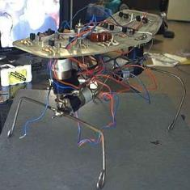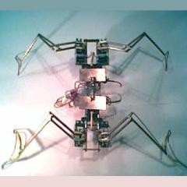

Swimmer
Swimmer sú roboty, ktorých životným priestorom je takutina, zvyčajne voda.
- Beatbots roboty plávajúce po hladine
- Subbots roboty plávajúce pod hladinou

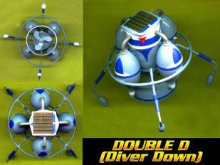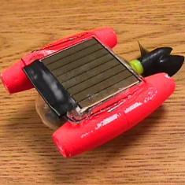

Flier
Sem,patria roboty, ktorých životný priestor je vzduch, alebo ktoré sa pohybujú pomocou vzduchu (pomocou vrtuliek).
- Helicopter kopíruje reálne vrtuľníky aj v konštrukcii a tiež aj v spôsobe pohybu.
- Plane vo väčšine prípadov používajú zdroj energie(baterka) ako pohon a solárne články na riadenie
- Blimp používajú balón naplnený ľahkým plynom na vznášanie a energiu zo solárnych článkov na riadenie smeru a na pohyb dopredu.

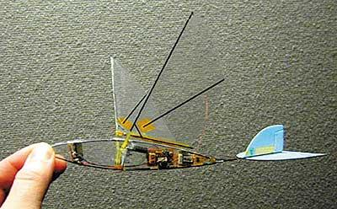

Walterove roboty

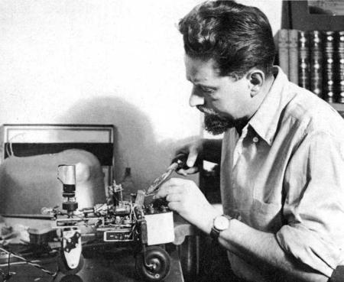

W. Grey Walter sa narodil v Kansas City, Misoury v roku 1910. V roku 1915 sa presťahovali do Anglicka kde v roku 1931 dokončil King's College Cambridge. Potom čo nedostal členstvo vo výskumnom centre, robil výskum v nemocnici v Londýne (1935-39), kde sa zaoberal aplikovanou neurofyziológiou. Po 39 až do roku 1970 pracoval v Burden Neurological Institute v Bristole.
V 50-tych rokoch postavil jednoduché, mobilné roboty, tvarom pripomínajúce korytnačky. Napriek nejednoduchšej možnej konštrukcii robotov, Walter demonštroval na experimentoch, že jeho korytnačky vykazujú správanie, ktoré by neoboznámený pozorovateľ považoval za prejav správania živého organizmu. Prvé dva exempláre z týchto robotov nazval autor Elmer a Elsie (Electro Mechanical Robots, Light Sensitive). Ich unikátnosť spočívala práve v správaní. Snímače robotov (ich reflexy), v kombinácii s vybavením robotov spôsobovali, že žiadnu akciu nevykonali tak isto dvakrát. Toto bola prvá forma správania ktoré dnes nazývame umelý život.
Roboty obsahovali tieto časti
- tri kolieska, dve zadné, a predné ktoré slúžilo ako hnacie a zároveň ako riadiace, teda určovalo smer pohybu.
- svetelný senzor bol pripojený na hriadeľ, ktorý riadil predné koliesko teda jeho orientácia bola vždy v smere pohybu.
- dotykový senzor bol jednoduchý spínač ktorý sa vypol kedykoľvek robot do niečoho narazil.
- hnací motor poháňal predné koliesko, určoval teda rýchlosť pohybu.
- riadiaci motor bol napojený na hriadeľ na ktorom bolo predné koliesko, determinoval teda smer pohybu.
- dva neuróny reprezentované dvoma vákuovými elektrónkami, pripájali senzory k motorom.
Tomuto "druhu" korytnačiek dal latinské meno Machina speculatrix (speculatrix = skúmavý) nakoľko skúmali svoje okolie aktívne, vytrvalo a systematicky tak ako zvieratá.
Na myšlienku týchto jedinečných robotov prišiel po krátkej úvahe. "Ak je tajomstvo mozgu skryté v obrovskom počte neurónov, z ktorých je mozog zložený, je pre potom pre nás cesta odhalenia tohoto tajomstva navždy uzavretá. Jediná nádej pre nás je, že počet neurónov nie je až taký dôležitý ako bohatosť prepojení medzi nimi." Vychádzajúc z tejto jednoduchej úvahy navrhol robota, ktorého celková mechanická konštrukcia ako aj elektronický obvod boli veľmi jednoduché. Neuróny, teda vákuové elektrónky, v úlohe zosilňovačov, pripájali oba senzory (svetelný aj dotykový) k dvom motorčekom. Jeden z týchto motorčekov určoval rýchlosť pohybu, a druhý smer pohybu. Ten prvý motorček bol pripevnený k hriadeľu, teda ku kormidlu celého robota - mal teda "predný náhon". Druhý motorček bol umiestnený v tele robota a cez prevod otáčal hriadeľom prednej vidlice, "volantom". Určovanie smeru jazdy však bolo špecifické vtom, že predná vidlica sa mohla otáčať len v jednom smere. Toto obmedzenie determinovalo typický oscilačný pohyb ako možno vidieť v časti o správaní. Prvý senzor, svetelný, bol pripevnený na prednú vidlicu, teda jeho orientácia bola vždy v smere jazdy. Druhým senzorom bol obyčajný dotykový spínač, ktorého zopnutie bolo vyvolané vždy keď sa robot stretol s nejakou prekážkou, teda keď narazil do nej svojím krytom. Zopnutie tohoto spínača priviedlo jednu z elektróniek na istý čas do náhodných oscilácií, čo sa navonok prejavilo v odklonení robota od predpokladanej dráhy, a teda vyhnutiu sa prekážke. Podľa Walterovej interpretácie bolo zopnutie dotykového senzora akýmsi druhom "trestu" pre robota. Možno si tu teda všimnúť pôvod emergentného správania:
- "iba" dva neuróny
- orientácia svetelného senzora "iba" v smere jazdy
- "trest" - krátkodobé oscilácie pri zopnutí dotykového spínača
- smer určujúca vidlica sa otáčala jedným smerom (napr. doľava)
Keď sa bližšie pozrieme na pôvody tohoto nezvyčajného správania, všimneme si jednu spoločnú vlastnosť: každý z nich je istým obmedzením. Pôvodom výsledného nepredvídateľného správania je teda súborom obmedzení v systéme !

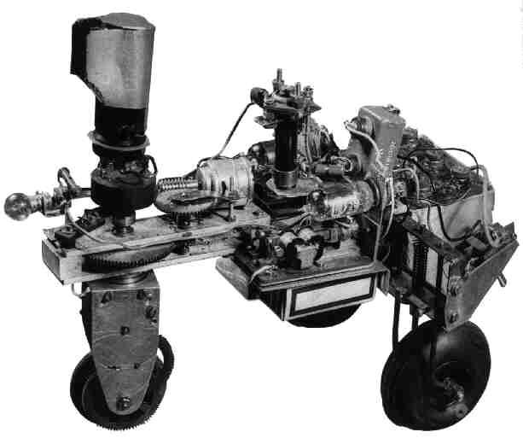

Správanie
Ako už bolo popísané v úvode, technická realizácia korytnačiek nebola zložitá. Ich sila spočívala v spojení jednoduchého elektronického obvodu a technického vybavenia - kormidlo otáčajúce sa iba do jednej strany, svetelný senzor orientovaný vždy v smere pohybu, osobitný motorček na ovládanie smeru pohybu a osobitný pre posun dopredu - toto všetko dokázalo produkovať vždy nové, nepredvídateľné správanie.
Z originálneho nákresu schémy vidno jednoduchosť zapojenia. Srdcom boli dva neuróny - elektrónky (tranzistory v dnešnom ponímaní) ktoré hrali úlohu združovania senzorov, jednak orientovaného svetelného a jednak dotykového, ktorý bol aktivovaný cez vonkajší kryt pri akomkoľvek kontakte s vonkajšou prekážkou (toto priviedlo tranzistory na istý čas do oscilácii). Roboty boli napájané jednosmerným napätím z akumulátora, ktorý bolo nožné dobíjať. Na obrázkoch je vidieť schému a originálnu fotografiu konštrukcieElsie bez krytu, aj s popisom jej častí. Prezývku korytnačka dostala pre svoj tvar v zakrytovanom stave. Batériu vidno na obrázku v vpravo, v zadnej časti korytnačky.
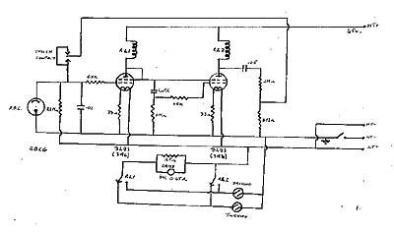
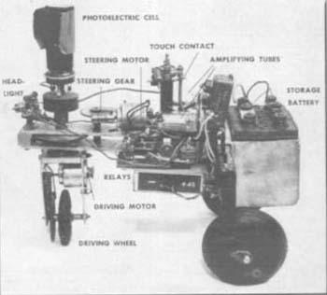

Prejavy správania
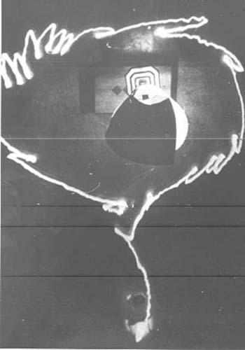
Nasledovná séria obrázkov popisuje pokusy ktoré Walter urobil ešte v roku 1950. Použil pri nich fotoaparát z dlhým expozičným časom. Na telo každej korytnačky pripevnil malú žiarovku ako zdroj svetla, ktorá vlastne vypaľovala pri pohybe robota do snímky dráhu pohybu. Toto je prvá z deviatich snímok vytvorených v tom čase . Tu sa Elsie približuje k svetlu a potom okolo neho krúži v istej vzdialenosti.
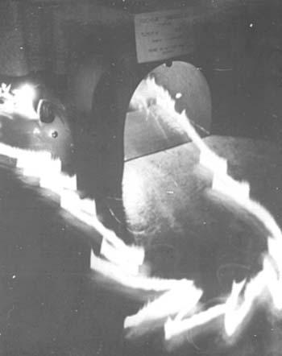
Elsie sa vracia do svojej búdky, idúc za svetlom.
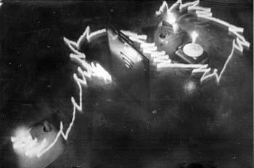
Najskôr Elsie nevidí svetlo, ktoré je kryté clonou, preto hľadá svetlo pre ňu charakteristickým oscilačným pohybom. Pri hľadaní sa jej však do cesty dostala prekážka (clona), ktorú musela najskôr zdolať. Po jej prekonaní sa konečne dostala na svetlo, za ktorým potom išla najkratšou možnou trasou, aby po dosiahnutí cieľa mohla opäť krúžiť okolo spomínaného svetla.
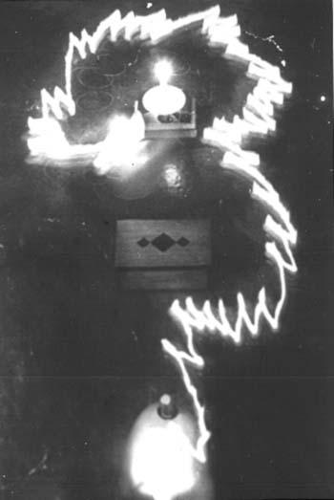
Tu sa Elsie naozaj bravúrne vyhla nástrahe v podobe dosky a po jej obchôdzke pokračovala krúžením okolo zdroja svetla.
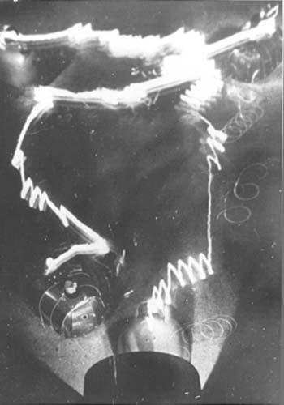

Tu vidno Elmer a Elsie vo vzájomnom pôsobení. Každý z robotov najprv smeroval k tomu druhému a zapadli tak do fascinujúceho tanca. Sociálne správanie začali vlastne vykazovať všimnutím si svetla na kryte partnera. Žiarovky boli pôvodne nainštalované iba kvôli poskytnutiu možnosti zachytiť na fotografiu dráhu pohybu, avšak ukázalo sa, že je to zároveň aj akýsi podnet k sociálnemu správaniu sa korytnačiek. Paradoxom je, že po zapnutí svetla v búdke (domčeku) sa začali navzájom ignorovať a obidva roboty utekali za svojím domovom. Možno si tu všimnúť, že Elmerov kryt je vyrobený z mnoha kúskov materiálu.
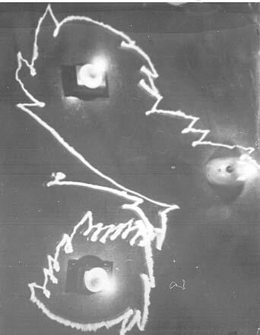
Na tejto fotografii je zachytené správanie, ktorému dával Grey Walter veľkú dôležitosť. Najskôr Elsie nasledovala horný zdroj svetla a začala okolo neho krúžiť. Avšak keď zbadala záblesk druhého svetla, prešla dopredu a pokračovala v krúžení okolo tohoto druhého svetla. Grey Walter tvrdil, že toto je prejav schopnosti výberu medzi rôznymi alternatívami.
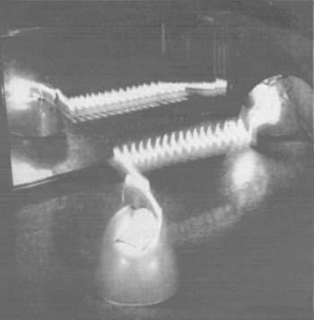
Elsie predvádza famózny "zrkadlový" tanec.
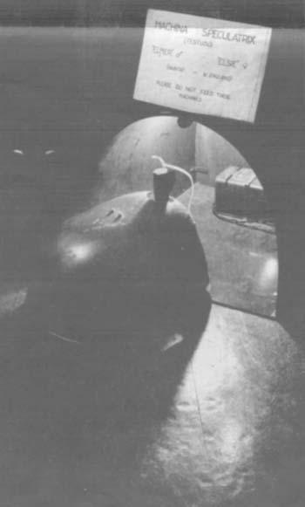
Elsie vstupuje do búdky. Všimnite si, že nabíjačka baterky je umiestnená vzadu v búdke. Grey Walter umiestnil nabíjací terminál na podlahu, aby takto umožnil automatické nabíjanie korytnačiek v prípade že potrafili do búdky.

Machina docilis
Po zostavení svojho prvého robota, pridal Walter k pôvodnej kreatúre ešte niekoľko súčiastok čím vznikol nový robot a nazval ho Machina docilis. Postavené na rovnakom fyzickom základe ako predchádzajúce roboty, obsahovali tieto navyše model podmienených reflexov CORA (Conditioned Reflex Analogue), ktorý demonštroval jednoduché Pavlovové učenie.
Nové roboty mali tri senzory:
- zvukový snímač
- svetelný senzor
- dotykový spínač
Usporiadanie súčiastok do obvodu CORA, poskytovalo možnosť dosiahnuť naučené prepojenia medzi troma senzormi a hnacím motorom. Toto potom vyústilo v možnosť učenia sa rôznych prejavov správania, ktoré boli podnecované zvukom, svetlom alebo dotykmi.
Tento druh zapojenia je štrukturálne veľmi podobný k neurónovej štruktúre, len nedávno identifikovanej v morskom slimákovi.
Takéhoto robota trénoval napr. vydaním piskľavého zvuku - zapískaním, a následným úderom do krytu, ktorý bol prepojený s dotykovým spínačom. Po piatich, alebo šiestich úderoch, vždy po zapísknutí, sa Machina docilis už vždy otočila a odvrátila sa od imaginárnej prekážky.
Srdcom zapojenia CORA bol kondenzátor pripojený k obom vstupom - zvukovému aj dotykovému. Ak dotyk nasledoval ihneď po písknutí, kondenzátor sa začal nabíjať, až kým nedosiahol prahové napätie. V tomto bode sa vybil a otvoril elektronické hradlo, ktoré spôsobovalo že písknutie malo taký istý efekt ako buchnutie do robota a teda zopnutie dotykového spínača. Ak neboli tieto podmienky dlhšiu dobu ďalej posilňované, postupne zanikli a model podmieneného správania CORA zabezpečil uzavretie elektronického hradla.

História
Elmer a Elsie boli postavené medzi veľkou nocou 1948 a Vianocami 1949. Mali rovnaké zapojenie a elektroniku, ale ich kryty a motory boli rozdielne. A hoci ich v 1949 a 1950 predstavil aj verejne, neboli veľmi spoľahlivé a potrebovali častú údržbu. Preto v roku 1951 Walterov technik Bunny Warren navrhol a postavil pre Waltera šesť nových korytnačiek, ktorých konštrukčný štandard mal vysokú profesionálnu úroveň. Tri z nich boli predstavené na Britskom festivale (1951) a ostatné v priebehu 50-tich rokov.
A ako pokračoval ich príbeh ďalej ? O Elmer a Elsie nie sú žiadne zmienky, pravdepodobne boli použité na stavbu nových robotov. Nuž a osud ďalších šiestich je v skratke tu:
- Tri boli po Britskom festivale vydražené, a pár rokov prežívali celé až do požiaru, kde dve z nich zhoreli. Tretia nekompletná, ale ešte stále funkčná, bola darovaná Smithsonian Institute, kde chradne nenavrátená a nevystavená dodnes.
- Jedna bola v 1953-ťom zaslaná do USA, určená na vývoj tranzistorových detských hračiek. Bola rozobraná na štúdium, a potom navrátená do UK v kúskoch, ktoré boli ďalej použité už iba ako náhradné diely. Projekt z hračkami nepriniesol absolútne nič...a zostal z neho len popis tranzistorového obvodu.
- Ďalšia bola zaslaná do štátu New York v 1970-tom, keď Walter ležal v kóme v Bristole po tragickej nehode, ktorá ukončila jeho kariéru. Nezachovala sa žiadna zmienka o adrese na ktorú bol robot zaslaný. Existuje iba jediná stopa v Burdenovom Neuroligickom Inštitúte, ktorý spomína že adresát mal dočinenia z nejakým múzeom. O tejto korytnačke sa už od vtedy nič viac nepočulo.
- Po smrti Grey Waltera zostala jediná. Patrila jeho synovi Nicolasovi, ktorý ju zachoval v bezpečí, kým sa Univerzita Brunel nerozhodla opraviť ju, pre Walterov Memoriál v 85-tom. Odstránili pôvodný akumulátor a jeho hliníkový držiak a nahradili ho nepekným a nevhodným držiakom štyroch suchých batérií. Po výstave ju vrátili do Brunelu. Nicolas Walter ju potom o pár rokov zachránil, keď zistil že bola vlastne odhodená. Odložil ju do svojho suterénu, kde zotrvala až do roku 1995, keď ju Owen Holland konečne našiel po mesiacoch pátrania. Potom bola pozorne premiestnená do IAS Lab a daná na verejné predvedenie v Burden Neurological Institute v marci 1995 kde bola predvedená množstvu formálnych kolegov Grey Waltera. Dnes je permanentne vystavená v Bristole v Burden Institute.
- Na obrázku je Elsie aj s originálnym obalom "domčekom" po jej znovuobjavení v suteréne.
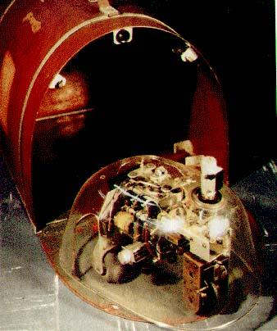

Súčasný stav
Na pedagogické a vedecké účely, by však bolo vhodné mať "funkčnú" verziu robota. Vytvorenie repliky s existujúcich záznamov nie je možné, lebo zachované konštrukčné detaily sú nepostačujúce. Bristolský exemplár (1951) je síce ešte stále vo funkčnom stave, ale je príliš krehký na to aby sním boli vykonávané akékoľvek experimenty.
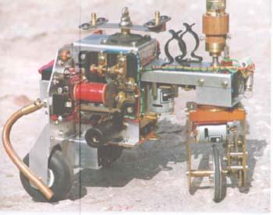
Riešenie sa našlo obvyklým spôsobom v roku 1995. Medzi májom a júlom toho roku bol vzatý Bristolský originál korytnačky, a tento bol použitý ako základ pre nové korytnačky. Projekt bol pod vedením Bunny Warrena, návrhára originálu v roku 1951, ešte stále pracujúceho v Burden Institute. Tento muž bol ešte aj dnes schopný vyrobiť množstvo identických súčiastok vrátane priesvitného krytu (plexisklo) - Perpexu, a vďaka nemu mohli byť nové repliky skutočne veľmi podobné originálu jednak vzhľadom ale hlavne aj správaním. Dve vyrobené repliky Ninja a Amy boli prvý krát predvedené na druhej európskej konferencii o umelom živote v Granade (Španielsko), v júly 1995. Repliky korytnačiek sú používané jednak na učebné účely, tiež na vedecké demonštrácie ich správania, ale aj na ďalšie a hlbšie skúmanie a analýzu formálnych prejavov ich správania.
Toto je jedna z korytnačiek s odstráneným krytom. Ako aj vidno bolo použitých toľko originálnych častí koľko len bolo možné.Hoci napr. motory sú už nové, vzhľadom na ich vtedajšiu veľkú poruchovosť a nefunkčnosť. Trošku iný prístup zvolil MichaelGaspery, ktorý sa tiež pokúsil postaviť svoju repliku Walterovych originálov. Ako stavebný materiál použil Lego.
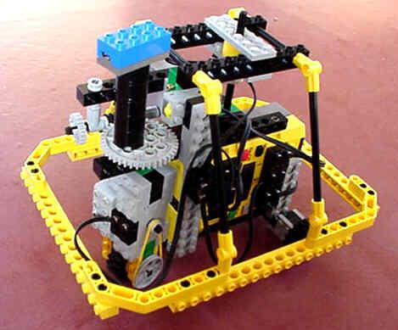
Ako vidno, motor ktorého úlohou je pohon, je uložený vpredu na vidlici. Riadiaci motor je pripevnený k telu korytnačky a otáča riadiacou vidlicou cez závitový prevod. Svetelný senzor je napevno pripevnený k riadiacemu agregátu takže je vždy orientovaný na smer pohybu. Na obrázku je už tretia generácia Lego verzie Walterovych robotov.
Grey-ove korytnačky mali riadiaci agregát otáčajúci sa o 360 stupňov, a iba v jednom smere. Na dosiahnutie takejto činnosti je potrebný kolektor, ktorý by zabezpečoval napájanie motora umiestneného na otáčajúcej sa vydlici. Keďže neexistuje taká Lego súčiastka, autor riešil problém pridaním prepínača detekujúcim polohu riadiaceho agregátu. Keď bol agregát orientovaný spätne, prepínač prepol otáčanie motora do opačnej strany, čím bol docielený taký istý efekt ako pri origináli.
Pohon je sprevodovaný cez remeňový prevod, ktorého úlohou je jednak spomaliť prevod ale tiež aj zjemnenie pohybu. Keďže rýchlosť otáčania sa motora je aj pri najnižšom stupni príliš vysoká, bol použitý model napájania chvíľu-zapnuté-chvíľu-vypnuté na spomalenie chodu motora.

Kolektívne správanie robotov

Podkapitoly:
Úvod
Filozofia skupinovej spolupráce servisných robotov ako poloautonómnych robotov
Komunikácia medzi robotom a prostredím
Kolektívne správanie autonómnych robotov
Kolektívne hry robotov
Skupinové správanie robotov
Dosiahnutie globálneho cieľa celej kolónie
Teritoriálne delenie multirobotických úloh
Súťaživosť v koevolučnej robotike
Učenie spoločenského správania
Spolupráca reálnych robotických systémov založených na neurónových sieťach a využitie evolúcie
Roboty tvoria roboty
Záver
Literatúra
Je zaujímavé sledovať ako sa správajú roboty v kolektíve. Podstatou je komunikácia medzi členmi skupiny, vedúca k emergencii spolupráce za účelom dosiahnutia globálneho cieľa celej skupiny.

Úvod
Slovo "robot" sa začalo používať v dvadsiatom storočí, no myšlienka týchto strojov je oveľa staršia. Už v antických bájkach a mýtoch sa môžeme dočítať o bytostiach, ktoré majú podobu zvierat i ľudí. Tieto bytosti fantázie príchodom novej stále vyspelejšej technológie a automatizácie sa začali stávať skutočnosťou a zrodili sa prvé formy robotov. Dnes už roboty napomáhajú ľudom v rôznych oblastiach priemyslu, taktiež vo výskume, vo vojenských technológiách, ba aj ako učebné materiály, v domácnostiach, atď. Počas posledných 30-tich rokov sa trh s robotmi rozvinul spôsobom, ktorý predpovedalo iba málo odborníkov. Na začiatku boli všetky roboty používané pre bodové zváranie, oblúkové zváranie a striekanie náterov. Od 80-tich rokov sa roboty rozšírili do mnohých ďalších priemyselných odvetví, vykonávajú rôznorodé úlohy v rámci aplikačných oblastí ako sú montáž, obrábanie a lejárstvo. Priemyselné roboty majú stále veľký rastový potenciál vo svojich klasických oblastiach použitia i v "nových" oblastiach použitia. Noví užívatelia robotov sú výrobcovia lodí, farmaceutický a potravinársky priemysel i textilný a kožiarsky priemysel. Naviac stále väčšiu dôležitosť nadobúdajú nové aplikačné oblasti ako je demontáž, napr. pre recykláciu výrobkov. Roboty pracujúce aj mimo výrobné odvetvia (napr. servisné roboty) sú na začiatku svojej sľubnej kariéry. Podľa odborníkov majú v ďalších rokoch dominovať na trhu s robotmi. Zatiaľ čo priemyselné roboty zvyčajne pracujú v štruktúrovanom prostredí a používajú ich skúsení programátori alebo operátori, u servisných robotov je to inak. V rámci dobre štruktúrovaného prostredia majú všetky objekty definované polohy alebo trajektórie. Úlohy, ktoré majú byť vykonávané sú naplánované pred tým, ako robot začne automaticky vykonávať explicitné programy. Naopak, servisné roboty musia byť schopné navigovať sa cez neštruktúrované prostredie prostredníctvom multisenzorového spracovávania informácií a automatickým plánovaním dráhy umožnenej implicitným programovaním, servisné roboty musia byť schopné pružne generovať v kontexte postupnosti úloh, aby sa prispôsobili "turbulentným" podmienkam prostredia. Keďže servisné roboty budú v typickom prípade navzájom pôsobiť na človeka "pracovať s človekom spolu", interface človek - stroj je kritickou položkou a musí byť navrhnutý čo najjednoduchšie a pohodlne. Jedným z prístupov môže byť použitie technológie VR (Virtual Reality) umožňujúce užívateľovi "žiť" a pracovať vo virtuálnom svete generovanom počítačom. Niektoré netypické prostredia, ktoré sa stávajú stále viac dôležitejšími, sa vyskytujú v laboratórnych vákuových a vesmírnych technológiách, pod vodou, v nebezpečnom prostredí – detekcia mín, pri stavbách a pod. Vzrastajúci počet pružných automatizovaných technológií (akými sú roboty) bude využívať laboratórne technológie (čistej miestnosti), ktorá zahŕňa všetky technické prostriedky na výrobu výrobkov citlivých na mechanické častice.

Niektoré činnosti sa musia vykonávať vo vákuu. To viedlo k vývoju robotov pracujúcich vo vákuu a neznečisťujúcich ho, hlavne v Japonsku a v USA. Pre tieto roboty sú potrebné z časti úplne nové prístupy k pohonnej technike (žiadne vzduchové chladenia) alebo materiály (odstraňovanie plynov a deštrukcia napr. plastov). Roboty vo vesmíre kombinujú množstvo rôznych vlastností. Musia byť extrémne spoľahlivé. Cieľmi automatizácie sú ochrana zdravia a bezpečnosť astronautov, redukcia súvisiacich nákladov a realizácia dlhodobých misií. Typickými úlohami pre roboty sú manipulácia a doprava v experimentálnych kontajnerov. Podľa Medzinárodnej federácie pre robotiku IFR - International Federation of Robots bolo v roku 1999 v prevádzke 700 000 priemyselných robotov. A medziročný nárast počtu robotov je 45% - 60%. Viac než polovica svetového parku robotov, čo odpovedá 325 robotom na každých 10 000 továrenských robotníkov, je v prevádzke v Japonsku. Nasleduje Singapur(109), Švédsko (73), Taliansko(70) a SRN (62 robotov). Najčastejšie sa roboty používajú v krajinách s vysoko rozvinutým automobilovým priemyslom a predovšetkým na zváracie operácie. V niektorých krajinách sa používajú najmä v strojárskej výrobe. V Japonsku sa 40% robotov využíva na montáž, čo zodpovedá veľkému podielu ich uplatnenia v elektrotechnickom priemysle.

Na známych univerzitách ako MIT, Washington University, Texas University v USA, RobotsLab vo Švajčiarsku, alebo Univerzita v Tokiu, taktiež v známych inštitútoch ako NASA, alebo MIT sa vedie najvyšší a najintenzívnejší výskum v tejto oblasti. "Rodia" sa humanoidy - roboty podobné ľudom, schopné do určitej miery "rozmýšlať", či konať podobne ako my. Mnohokrát vedcov inšpirujú živé organizmy ako rôzne hmyzy, plazy. Príroda má mnoho záhad, ktoré sú veľmi častým a nevyčerpateľným zdrojom nových úloh, pokusov.
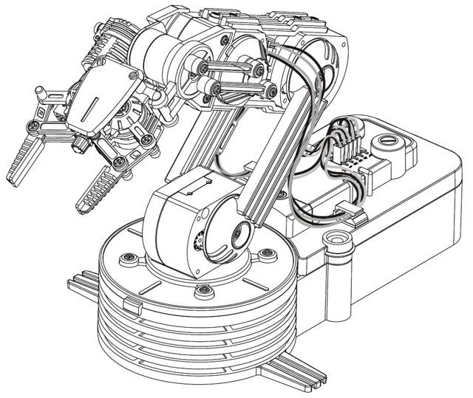

Filozofia skupinovej spolupráce servisných robotov ako poloautonómnych robotov
Servisný robot (SR) môžeme definovať ako predprogramovateľné mechanické zariadenie na báze senzorov, ktoré vykonávajú danú úlohu podľa povelov od užívateľa v bežnom prostredí. V tejto definícií sa servisný robot nachádza niekde medzi priemyselným robotom a terénnym robotom.

Na medzinárodnej konferencii Internacional Workshop on Biorobotics: Human-Robot Sybiosis v Tsukube (Japonsko) M.EJIRI označil nasledujúce požiadavky kladené na SR:
- priateľské a združené interfacery
- jednoduchá konštrukcia
- funkcie, ktoré sú ľahko zrozumiteľné človeku
- jemné vystupovanie v súlade s okolím.
LEIFE predložil svoju teóriu troch pravidiel SR:
- projekcia SR je spoločenská činnosť a SR sú zástupcami spoločnosti
- SR musia tolerovať nejednoznačnosť
- všetky aplikácie sú reaplikovateľné
Snahou pri projektovaní je navrhnúť skupinu SR pracujúcich na základe skupinovej spolupráce poloautonómnych robotov alebo manipulátorov, ktoré sú vzájomne sieťovo spojené a komunikácia medzi robotmi a okolitým prostredím prebieha pomocou senzorov.
Konečným cieľom rozvoja je vybudovať malú skupinu z relatívne jednoduchými robotmi, ktoré majú špecifickú štruktúru a limitované funkcie. Je ťažké alebo nemožné navrhnúť jeden robot, ktorý by spĺňal všetky požiadavky viacerých aplikácii. V prípade modulárnej architektúry je možné navrhnúť optimálnu konfiguráciu robota alebo manipulátora pre špecifickú úlohu. Pri zmene požiadaviek je možné systém prekonfigurovať bez veľkých nákladov. Splnenie týchto požiadaviek je možné na základe modulárneho prístupu k architektúre týchto zariadení. Na podobnom princípe je možné riešiť aj riadiace systémy. Každý z týchto jednoduchých robotov spolupracuje s operátorom a vzájomne vytvárajú účelný systém. Jednotlivé roboty sú spojené do inteligentnej robotickej siete. Podobnú sieť navrhli a prezentovali v Agency of Industrial Science and Technology v Japonsku.
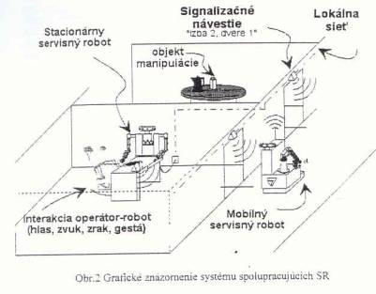
Pri návrhu robotických systémov by sme mali navrhnúť také servisné roboty, ktoré sa primerane prispôsobia zmenám okolia, napr. použitie signalizačných návestí k identifikácii dverí alebo jednotlivých izieb zväčšuje celkovú cenu systému, ale značne zjednodušuje navigáciu SR pri plnení úloh. Ďalšie pomocné technológie, ktoré zjednodušujú plnenie úloh pri zmene okolia zvyšujú celkové náklady na stavbu systému, hoci by bolo príjemné mať autonómnu navigáciu na senzorickom základe. Musíme vyrovnať zložitosť systému a náklady s užitočnosťou systému. Miera zmien okolia bude samozrejme rozdielna z aplikácie na aplikáciu.
Ako prvý servisný domáci robot sa používa robot iRobot-Le a je riadený cez web browser z ľubovolného miesta vo svete. Je to výkonný osobný počítač so senzormi, ktoré umožňujú analyzovať prostredie okolo seba. S týmto robotom je možné ísť kamkoľvek v dome napr. aj hore schodmi. iRobot-Le je vhodný pre úlohy ako sledovanie domu, kým človek je v práci alebo na dovolenke, robot vie taktiež komunikovať, je schopný sledovať babysitter či sa vhodne stará o vaše deti, prípadne komunikovať s ňou, ďalej sledovať a komunikovať so staviteľmi vášho domu na diaľku. Na riadenie robota sú dve možnosti. Prvá ak je človek na rovnakom mieste ako robot, možno ho ovládať pomocou diaľkového ovládača. Druhá ak sa človek nachádza na inom mieste, tak cez web browser, kde sa po zadaní určitých údajov objaví čo robot vidí a počuje. Program umožňuje pomocou myšky ovládať robota, napr. ktorým smerom má ísť, kam sa má pozrieť, čo má vykonať.
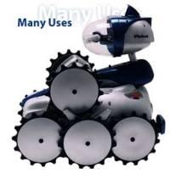

Komunikácia medzi robotom a prostredím
V typických robotických systémoch sa používajú často diaľkové ovládané robotické ruky na vykonávanie robotickej úlohy. Ak má robot dostatočnú autonómiu potom to nie je problém. Ak však zostane stáť pred prekážkou, potom potrebuje pomoc operátora. Kde informácia od operátora nie je integrovaná do systému, SR sa stáva neužitočným. Teda musíme navrhnúť systém, ktorým operátor pomocou povelov vytvorí program a umožní dokončiť všetky robotické činnosti. Diaľkové ovládanie je zdĺhavé a únavné a aj v najlepších podmienkach vedie k nezdaru. Najlepšie riešenie je vytvoriť rovnováhu medzi autonómiou robota a zásahom operátora, takže operátor môže pomáhať robotu kedykoľvek robot uviazne pred prekážkou. Avšak robot musí manipulovať s veľkým množstvom lokálnych procesov automaticky. Komunikácia operátor - robot môže byť realizovaná joystikom, klávesnicou, hlasom, pohybom očí alebo hlavy. Môže byť použitá aj emociálna komunikácia ako sú gestá a intonácia hlasu. Ďalšie typy komunikácie, ktoré sú potrebné sú robot - operátor a robot - robot. Komunikácia robot - robot bola preštudovaná v niekoľkých výskumoch v podmienkach rozloženia robotického systému. Vysielanie a prijímanie správ sú dva základné mechanizmy komunikácie a budú vhodné pre senzorickú úroveň komunikácie SROV. Naproti tomukomunikácia robot - operátor vyžaduje oveľa vyššie úrovne komunikácie. Z uvedeného vyplýva, že hlas alebo pohyb sú považované za uprednostňované protokoly pre komunikáciu s robotom.
K riešeniu týchto problémov vedú práce napr. laboratória University of Tokyo – Tokyo, Cybernetic System (Tachi Lab), kde od 80-tich rokov pracujú na realizácií aplikácie úloh robotiky, komunikácie a designu. Na prvom obrázku dole je master systém - operátor, operátor vidí aktuálnu scénu pomocou stereo videnia v helme. Na druhom obrázku je slave systém - robot, vybavení senzormi, a pohybuje sa podľa operátorových rúk, hlavy. Informácie sú posielané cez počítač, takisto komunikácia so vzdialeným systémov sa realizuje cez PC.
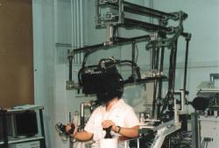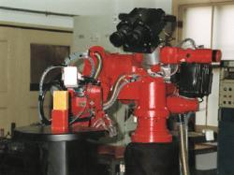
Dá sa využiť aj počítačový model na analýzu zvukového procesu robený na ATR – Kyoto(Japonsko). Ľudská reč nie je prenos čistej logickej informácie. Objavujú sa tu dynamické interakcie medzi účastníkmi s rôznymi vnemovými, zmyslovými orgánmi na rôznych úrovniach komunikačných kanálov. Budúce komunikačné systémy by mali umožňovať, zmierniť, vyrovnávať a vylepšovať proces vyrovnávania interakcie medzi jednotlivými komponentmi. Snaha je zostrojiť počítačový model na analýzu sluchových procesov.
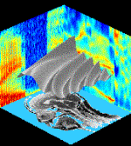
Experimenty naznačujú, že sú dve hlavné zvukové procesy, jeden riadi hlasovú rezonanciu (rozostup, vlnenie) a druhá paralelne produkuje signál na riadenie tejto rezonancie. Jedna odozva je relatívne rýchla ( prirodzená frekvencia 4 -7 Hz) vzdialene 90 -120 ms. Tie ďalšie sú relatívne pomalé 0.5 -1 Hz maximálnym efektom okolo 300 - 600 ms.

Kolektívne správanie autonómnych robotov

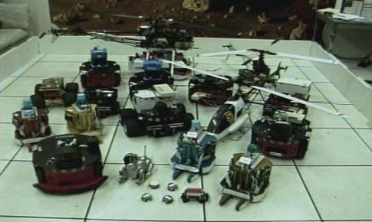

Riadenie robotov je v poslednej dobe objektom intenzívneho záujmu. Pre študovanie rozličných prístupov riadenia a navigácie robotov sa používajú rôzne inžinierske prístupy a prístupy UI. Väčšina úsilia sa venuje vývinu samostatného inteligentného správania robotov, špeciálne keď sa tento nachádza v neznámom prostredí. Bolo vyvinutých mnoho simulácií multiagentových systémov v UI komunite. Väčšina uvažovala typický model založený na senzoroch, efektoroch, komunikácií - dynamicky podobných reálnym robotom, ale nie všetky boli potom prevedené na tieto reálne systémy - roboty a reálne prostredie. Je zaujímavé pozrieť sa na autonómne roboty zo stránky štúdie samotného správania. Väčšina robotov bola skonštruovaná pomocou prístupu zdola nahor, kedy je možné považovať robota za celok poskladaný z menších častí, ktoré majú zadefinovane chovanie na veľmi jednoduchom princípe akcia - reakcia. Konkrétne chovanie robota nebolo zvonka dané, dokonca tieto roboty neobsahujú ani modely vonkajšieho sveta, a napriek tomu u nich možno pozorovať unikátne správanie. Tomuto procesu hovoríme emergencia, ide o vytvorenie vzorcov správania, ktoré sú charakteristické pre ten-ktorý systém agentov, resp. v našom prípade častí robota. Tieto vzorce neboli vopred dané, vyemergovali sa, čo je možno najdôležitejší moment pri skúmaní týchto autonómnych robotov. Samozrejme túto unikátnosť možno sledovať nielen na jednom robotovi (jedincovi - agentovi), ale aj na skupine robotov. Potom hovoríme o kolektívnom emergentnom správaní.

Správanie sa robotov v rôznych situáciách:
- Kolektívne hry robotov.
- Skupinové správanie robotov.
- Dosiahnutie globálneho cieľa celej kolónie.
- Teritoriálne rozdelenie multirobotických úloh.
- Komunikácia medzi autonómnymi robotmi.
- Súťaživosť v koevolučnej robotike.
- Učenie spoločenského správania.
- Skúma sa spolupráca reálnych robotických systémov založených na neurónových sieťach (NN).
- Navigácia pre viacerých agentov na hľadanie cieľa.
- Reprodukcia robotov.
Najnovšie znalosti prezentuje The Autonomous Robot Grups, čo je fórum pre diskusiu o nových poznatkoch o autonómnych mobilných robotov. Skupina používa bio-inšpirácie, adaptivitu, umelý život a skúma kolektívne správanie. Koordinátor je Dario Floreano, Oliver Michelo, Gilles Caprarim...Stretajú sa každé tri mesiace v Švajčiarsku EPFL v Lausanne. Patrí k nej aj skupina Khepera Reseach Grup, ktorú vytvoril Alcheno Martinoli pred štyrmi rokmi a slúži na výmenu informácii medzi užívateľmi mobilných robotov Khepera.
Interaction Lab založené roku 1995 Majou Mataric, zaoberalo sa multi-robotickými a multi-agentovými systémami. Sídlilo v Brandeis Univerzite a od roku 1997 prešlo pod univerzitu v Južnej Karolíne. V súčasnosti študuje kontrolu a učenie rozdelené do dvoch oblastí:
- distribuované multi – robotické systémy
- humanoidy
The Robot Learning Group ktorej koordinátor je Dario Floreano, Francesco Mondada, Jozeba Urzelai, Angelo Arleo, Luis Correia, Pavlo Gaudiano, David Gawrysiak..., ktorí sa zaoberajú ko-evolučnými systémami, vývojovými víziami pre mobilné roboty, učením a evolúciou...
The MIT Artifical Intelligence Laboratory, kde pracuje skupina Mobot Group, známa v oblasti kolektívneho správania mikrorobotov The Ants (softvér – Rodney Brooks), učením, orientáciou v priestore...

Kolektívne hry robotov

FUTBAL
Roku 1995 vzniká v Kórei myšlienka zostavenia miniatúrnych robotov, od roku 1996 sa poriadajú svetové a európske šampionáty vo futbale. Najzaujímavejšia je kategória MiroSot, kde hrajú proti sebe trojčlenné družstvá robotov, ktorých rozmery sa obmedzujú na 7 cm3.
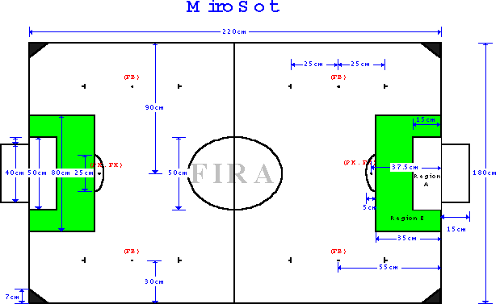
Z technického hľadiska má systém robotického futbalu tri časti:
- roboty - hráči,
- identifikácia,
- polohy lopty a hráčov oboch mužstiev,
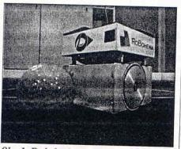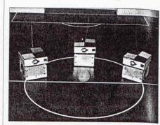
Robot - hráč je mobilná jednotka poháňaná dvoma nezávisle riadenými elektromotorčekmi spojené dvoma hnacími kolesami. Každý robot je vybavený riadiacim mikroprocesorom a komunikačnými modulmi pre bezdrôtovú komunikáciu s nadradeným počítačom. Úlohou mikroprocesora je dekódovať signály z nadradeného počítača a pomocou regulačných obvodov s polohovou spätnou väzbou riadiť motorčeky tak, aby bolo čo v najkratšej dobe dosiahnuté jeho žiadanej polohy na hracej ploche. K riadeniu sa používa pulzovej modulácie signálu a regulátory typu PID. V prípade, že je požadovaná i určitá rýchlosť pohybu hráča, je použitá i slučka rýchlosti spätnej väzby. Zdrojom energie je deväť NiMH akumulátorov.
Modul počítačového videnia tvorí farebná CCD kamera, špeciálna karta pre primárne rozlíšenie farieb, obvody spojené s nadradeným počítačom a programom pre identifikáciu objektu. Hraje sa s golfovými loptičkami oranžovej farby. K identifikácií hráčov slúžia štyri farebné štvorce umiestnené na hornej ploche kocky každého hráča. Identifikujú sa vlastný i protivníkovi hráči. Každý tím má jedného brankára a dvoch hráčov, ktorí podľa hernej situácie plnia rolu obrancu alebo útočníka. Pravidlá definujú nedovolené zákroky, ktoré píska ľudský rozhodca. Len v prípade patovej situácie (napr. dvaja hráči sa pretláčajú čelom k sebe) alebo nariadenie penalty, sa do hry zapája ľudská obsluha. Inak všetko prebieha podľa programu uloženého v module stratégie v nadradenom počítači (typ PC). Nad ihriskom 150*130(cm) má každý hráč umiestnenú kameru. Podstatnú rolu hrane rýchlosť snímkovania scény. VUT dosiahol rýchlosť 50 snímkov za sekundu.

Stratégia riadenia má štyri úrovne
Na najvyššej úrovni s použitím metód umelej inteligencie a počtu pravdepodobnosti, program vyberá najvhodnejšie akcie. Výsledkom tejto operácie sú rozhodnutia typu: dotyk s loptou, kopnutie, obrana stoj za loptou…Vo väčšine prípadov je k správnemu rozhodnutiu nutná i znalosť polohy a predikcie možných pohybov hráčov protivníka.
K vybranej akcii sa v druhej najvyššej úrovni naplánuje odpovedajúca dráha robotov (prípadne spolupráca i niekoľkých robotov).
Úlohou tretej úrovne riadenia je nájsť pre zadanú dráhu (prípadne rýchlosť )odpovedajúce pohyby kolies motorčekov jednotlivých hráčov.
Štvrtá úroveň realizuje potom potrebné impulzy pre napájanie motorčekov.
V štádiu skúšok je modul adaptácie, ktorý podľa zaznamenaných pohybov protivníka ešte v priebehu hry prispôsobuje vlastnú hernú stratégiu.

Skupinové správanie robotov
Interaction Lab Meeting Schedule je laboratórium, ktoré sa ako jedno z prvých začalo zaoberať problematikou správania UI systémov v prostredí a spoluprácou týchto systémov. Všetky experimenty aplikovali na reálne systémy - autonómne roboty.
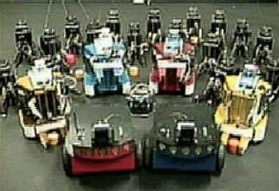

Svoj výskum rozdelili do troch hlavných oblastí:
- Multi-robot systems zahŕňa dynamické prideľovanie úloh, špecializáciu, tvorenie, učenie správania a sociálnych rôl, distribuované priestorové mapovanie, automatizovaná analýza a syntéza multirobotických kontrolerov, kooperatívna manipulácia s objektmi a zdokonaľovanie prístupov. Používa sa 28 a viac mobilných robotov.
- Multi-modálne reprezentácie - učenie napodobňovaním (percepcia, reprezentácia, riadenie motorov a mapovanie senzory-motory), adaptívne a kombinačné vnútorné programy motorov, učenie nového správania motorov, ošetrenie a analýza pohybu. Používa sa dynamická simulácia ľudského tela.
- Multi-agentové systémy - zameriava sa na učenie v distribuovaných multiagentových robotických systémoch. Rozdelenie s nestacionárnymi podmienkami, neurčitosťou, čiastková pozorovateľnosť a distribuované určovanie vlastníctva. Záujem o kooperáciu, súťaživosť, dominantné hierarchie a komunikáciu.
Na experimenty používajú roboty typu R1, R2.

R1
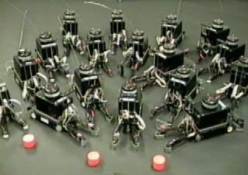
Roboty boli tiež vyvinuté v Interaction Lab Meeting Schedule špeciálne pre výskum v oblasti skupinového správania. Sú vybavené piezoelektrickými nárazníkmi na detekciu kolízie, IR závorou (umiestnenou vo vnútri chápadla) a rádio modemom na detekciu absolútnej pozície na komunikáciu medzi robotmi.

R2
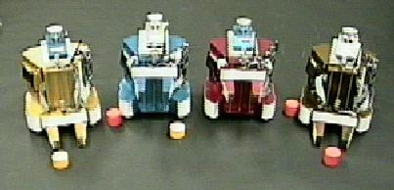
Podobne ako robot R1, aj tento pochádza z Interaction Lab Meeting Schedule. Je vybavený svojim vlastným procesorom, batériami aj komunikačným modulom, svetelným detektorom, piezoelektrickými nárazníkmi na detekciu kolízie, IR závorou (umiestnenou vo vnútri chápadla) a rádio modemom na detekciu absolútnej pozície na komunikáciu medzi robotmi.

Dosiahnutie globálneho cieľa celej kolónie
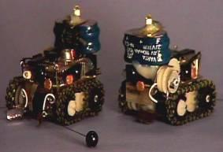
The Ants je spoločnosť mikrorobotov z The MIT Intelligence Laboratory – MobotGroup.
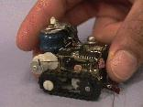
Pri týchto robotoch si autori zobrali vzor z prírody. Roboty kooperujú a spolupracujú podobne ako mravce v mravčej kolónií. Pri tomto projekte išlo najmä o splnenie dvoch základných cieľov:
- Prvý sa pokúšal vyriešiť úlohu minimalizácie senzorov (ako do počtu, tak aj do rozmerov) a ich účelne umiestnenie na telo robota.
- Druhým cieľom bolo vyriešiť samotnú spoluprácu robotov podľa vzoru z prírody.
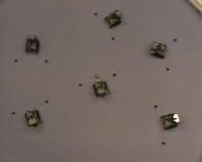

Ants v akcii.
V strede pred robotmi je kúsok jedla. Jeden robot v strede zistil jedlo. Vysiela IR signál,že našiel jedlo. Iné roboty vo vzdialenosti 12 palcov detekujú signál a idú k nemu.
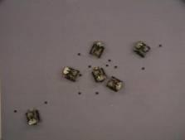

Roboty pri jedle.
Každý robot mal k dispozícií 17 senzorov, 4 svetelné senzory, 4 IR prijímače - vysielače, snímač kolízie, "potravinový" senzor. Roboty komunikujú medzi sebou pomocou dvoch IR prijímačov - vysielačov. Tieto roboty majú niekoľko úrovni sociálneho správania, pomocou ktorých môžu dosiahnuť globálny cieľ celej kolónie. Môžu hrať "Nasledovanie vodcu", Tag a Manhunt
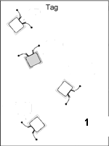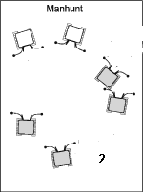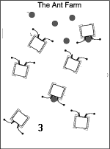

Tri úlohy pre skupinu robotov
Na obrázkoch môžeme sledovať ako sa Robot, ktorý je „It“ snaží sa naraziť do „Not it“ robotov. Roboty musia využiť stratégiu, aby sa vyhli s „It“ robotom. Pri „Manhut“ sú dva tímy robotov, ktoré sa snažia naraziť do členov opačného tímu. Sledujú sa rôzne stratégie a typy spolupráce. Simulovaná mravčia kolónia kompletne s kooperáciou, navigáciou k hniezdu, obranou a všetkým ostatným, čo robia mravčiu kolóniu zaujímavou.

Teritoriálne delenie multirobotických úloh
Tieto experimenty nadväzujú na experimenty pojednávajúce o syntéze a analýze základného správania ako podkladu pre generovanie skupiny správania. Rozširuje sa experiment (rovnaká stratégia) na skupinu agentov, využívajúc pritom princíp teritoriálnosti. Adaptovaná (učená) skupina správania balancuje medzi minimalizovaním interferencie v skupinách a maximalizovaním synergie (cieľov dosiahnutých na úroveň skupiny).
Experiment bol prevedený s robotmi R2e, ktoré sú plne autonómne, majú svoj vlastný procesor, batérie aj komunikačný modul. Sú vybavené svetelným detektorom, piezoelektrickými nárazníkmi, na detekciu kolízie, infračervenou závorou (umiestnenou vnútri chápadla) a rádio prijímačom/vysielačom na detekciu absolútnej pozície a na komunikáciu medzi robotmi. Pozícia každého robota sa počíta každú sekundu, roboty vysielajú svoj stav každú polovicu sekundy. Týmto broadcastom oznamujú ostatným, že sú v činnosti a môžu sa postarať o svoj podpriestor. Pracovný priestor robotov je rozdelený po šírke (dĺžke) na toľko častí, koľko robotov sa podieľa na úlohe (resp. koľko robotov je ešte schopných plniť svoju úlohu), v rohu je domáca pôda - home region. Na pracovný priestor je rozložených niekoľko kotúčov, ktoré majú roboty dopraviť na domácu pôdu. Každý z robotov operuje na svojom pracovnom priestore.
Pravidlá správania možno v takto definovanom priestore rozdeliť nasledovne:
- Posluch – roboty prijímajú správy od ostatných, podľa nich vypočítavajú pracovný priestor. Ďalej prijímajú informácie potrebné na získanie svojej pozície.
- Správanie “prežitia” – nastáva pri ošetrení udalosti zo senzorov.
- Správanie zhromažďovania – nastáva, keď je potrebné uchopiť kotúč (niekde vo vnútri svojej pracovnej oblasti) alebo, ak treba kotúč položiť (na hranici pracovnej oblasti – bližšej domovskej pôde).
- Navigačné správanie – nastáva, keď robot koliduje s iným robotom alebo, keď sa má vysporiadať s prekážkou.
- Interferencia v skupine nastáva, keď nastane kolízia medzi dvoma robotmi (na hraniciach pracovnej oblasti).
Experimentovalo sa s dvoma, troma a štyrmi robotmi. Z výsledkov experimentu vyplynulo, že so zvyšovaním počtu robotov sa skracuje čas potrebný na dopravenie kotúčov "domov", narastá počet zrážok medzi robotmi a predlžuje sa čas kedy sa roboty pohybovali mimo svoju pracovnú plochu. Experiment chcel priamo poukázať na závislosť interferencie medzi robotmi a hustotou robotov na pracovnú plochu. Medzi týmito dvoma veličinami sa našla priama väzba.

Súťaživosť v koevolučnej robotike
Súťaživosť v koevolučnej robotike. Pri experimente boli použité dva roboty typu Khepera, jeden v úlohe predátora, druhý v úlohe koristi (sleduje sa tzv. Red Queen effect). Robot v úlohe koristi mal dvojnásobne vyššiu rýchlosť ako druhý robot. Predátor bol vybavený "zrakom", senzorom, ktorý dokázal detekovať smer v ktorom sa nachádza korisť (len v rámci 36° uhla) a ôsmimi IR senzormi na detekciu kolízie. Korisť mala iba tieto IR senzory, naviac bola vybavená zástavkou, podľa ktorej sa dala jednoducho identifikovať. Roboty typu Khepera nie sú úplne autonómne, majú prívodný kábel od počítača, ktorý v niektorých prípadoch môže skomplikovať experiment, ale zato že sú menšie, pri pohybe robia menšie chyby. Majú päť vstupov do neurónovej sieti od svetelného snímača (36° rozdelených na 5 častí), osem vstupov od IR snímačov kolízie.
Každá synapsia tejto neurónovej siete je reprezentovaná v pamäti robota na 6 bitoch, prvý hovorí o znamienku synapsie, ostatné o jej hodnote. Pri učení sa upravovali hodnoty synapsií a hodnoty prahov, t.j. pre predátora 32 hodnôt, pre korisť 22 hodnôt. Táto neurónová sieť sa učila pomocou genetických algoritmov, každý jedinec bol testovaný voči najlepšiemu protivníkovi z desiatich predchádzajúcich populácií, čo zvyšuje koevolucionárnu stabilitu. Pre každý súboj sa vychádzalo z toho istého základného postavenia. Použilo sa 100 generácií, a v každej bolo 100 jedincov. Výsledky experimentu ukazuje obrázok za textom.

Po inicializácií ma predátor tendenciu zastať a korisť sa pohybovať po kružniciach(1). Neskôr, sa korisť pohybuje rýchlejšie a priamejšie pozdĺž stien, predátor útočí akonáhle je korisť v jeho ceste (pohľade)(2). Potom predátor vyvinul stratégiu učenia sa z toho akú má korisť rýchlosť(3). Ako vidno predátor prenasleduje korisť, ale nakoniec ju minie a skončí opäť na stene. Na (4) vidno najlepšieho reprezentanta koristi, pohybuje sa v kružniciach a keď sa priblíži predátor, rapídne zrýchli. Na (5) použil už predátor tzv. pavúčiu stratégiu, snaží sa chytiť korisť do pasce. A nakoniec (6) ponúka novú zaujímavú stratégiu, predátor sa rýchlo pohybuje po malých kružniciach, a korisť mu stále krúži za chrbtom a takto ho predátor nemôže zistiť, vzniká zábavný tanec. Táto práca ma veľký význam v evolučnej robotike, pretože ukazuje jednoduché riešenie pre úlohu obchádzania prekážok, úlohu vizuálneho sledovania, úlohu diskriminácie objektu (robot - stena) a úlohu nasledovania (prenasledovania) a mnoho ďalších podobných úloh, ktoré sa dajú bez väčšej námahy takto splniť.
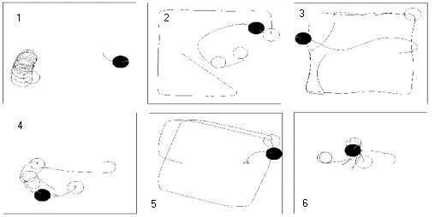

Učenie spoločenského správania
Sociálne učenie je proces získavania nových vzoriek chovania v sociálnom kontexte. Je tiež nazývané prieskumné učenie (observational learning), toto učenie má vzor v prírode a je to fyzickogeneticky stará metóda adaptácie správania. Pri uvažovaní o takýchto problémoch je nutné zohľadniť také pojmy ako napr. interferencia, konflikt, individuálne správanie, skupinové správanie, konkurenčné/kooperatívne správanie, social reinforcement, atď. Experiment bol zameraný na učenie sociálnych rolí v oblasti multiagentových systémov. Boli prezentované tri typy sociálneho reinforcement učenia. Tieto typy boli testované a následne aplikované na skupinu autonómnych robotov, schopných komunikácie a kooperácie, zadaním úlohy naučenia zhromažďovania a zdieľania informácií. Tento problém bol prevedený na problém zhromažďovania kotúčov v dome (home) oblasti a na problém odovzdávania informácií o kotúčoch na pracovnej ploche.
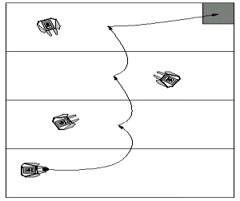
Práca rozoberá úlohu sociálnych rôl, pri procese kolektívneho učenia. Roboty typu R2 sa učili len pravidlá správania, nie komunikácie. Autori navrhli tri stratégie učenia, z ktorých sa podarilo pri praktickej aplikácií potvrdiť iba jednu.
Interaction Lab sleduje kooperáciu a kompetencie na futbalovom ihrisku.

Stavy | Správanie | Odkazy
Máš-loptu | Blokovanie hráča | ber loptu
Tím má loptu? | Blokovanie lopty | blokuj
Protihráč má loptu? | zobratie
Blokovaný? | Ísť k lopte
Blokovaný spoluhráč?

Tieto výskumy skúšok učenia a spolupráce v tímoch, ako aj rozdelenie kompetencií, používajú fyzikálne roboty. Základné pokyny sú dané robotom, ktoré sa učia rozlišovať akcie danej situácie. Skúmajú sa stratégie, ktoré sa vyvinuli, spolupráca jednotlivcov, kooperatívne a konkurenčné správanie.

Spolupráca reálnych robotických systémov založených na neurónových sieťach a využitie evolúcie
Niektoré experimenty s mobilnými robotmi robili Francesco Mondada, Dario Floreano.
Autori sa v práci zaoberajú možnosťou využitia evolúcie pri zdokonaľovaní riadenia mobilných robotov. Na experimenty použili miniatúrne roboty Khepera, ktoré majú šesť IR senzorov na detekciu kolízie, možnosť napojenia dvoch iných senzorov (napr. svetelných) a dva krokové motory. Tieto súčasti robota sú poprepájané jednovrstvovou neurónovou sieťou (senzory napojené priamo na vstupnú vrstvu, výstupné neuróny napojené na motory). Sieť nie je priamo učená žiadnym algoritmom, je použitá evolúcia. Najlepšie riešenia sa vyberali pomocou riešenia úlohy pohybu po bludisku (homing, nájdenie cieľa). V každej generácií bolo vygenerovaných 100 jedincov, tieto sa otestovali na reálnej aplikácii, najlepší jedinci postúpili do ďalšej generácie.
Toto riešenie sa ukázalo ako zvlášť dobré, jedinou prekážkou pri jeho používaní je dlhý čas potrebný na evolúciu vhodného riadiaceho mechanizmu.
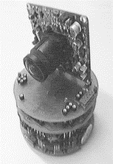
Khepera.

Roboty tvoria roboty
Vedci z Brandeis Univerzity vo Walthame (Massachussetts, USA) skúmajúci tzv. Umelý život dospeli k významnému míľniku. Podarilo sa im vytvoriť počítačový systém, ktorý automaticky projektuje, vyvíja, overuje a nakoniec zostrojí viacero druhov mobilných tvorov bez signifikantného ľudského zásahu.
V rámci projektu Golem (Genetically Organized Lifelike Electro Mechanics),vytvorili Hot Lipson a Jordan B. Pollack revolučný automatický systém na navrhovanie a výrobu mobilných robotov s minimálnym zásahom človeka. Vedcom sa podarilo naprogramovať počítač tak, aby dodržiaval pravidlá evolúcie a navrhoval roboty v súlade s princípmi prírodnej selekcie.
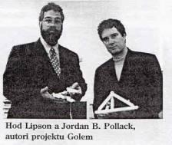
Počítač potrebuje poznať iba údaje o súčiastkach s ktorými bude pracovať, fyzikálne vlastnosti prostredia, v ktorom sa majú vyrobené roboty pohybovať a účel pohybu, Program pracuje s vopred určenou množinou blokov, z ktorých budú zostavené navrhnuté roboty. Stavebné bloky mechanickej štruktúry sú napr. plastické rúrky, rotačné, lineárne a planárne kĺby a akčné členy, zatiaľ čo umelé neuróny predstavujú stavebné bloky riadenia. Virtuálne modely sa navrhujú a selektujú pomocou genetického algoritmu, ktorý vyhodnotením funkcie vhodnosti dokáže rozpoznať najprispôsobivejšie a najvhodnejšie modely v danej populácií kandidátov a prenášať ich vlastnosti na modely ďalších generácií. Potomkovia vznikajú z vhodných modelov pridávaním, modifikáciou a odstraňovaním stavebných prvkov.
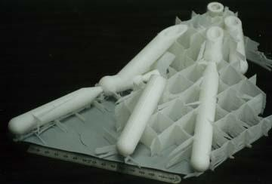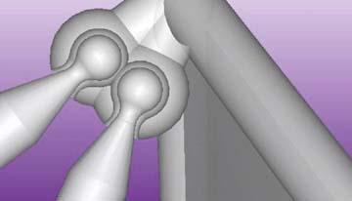
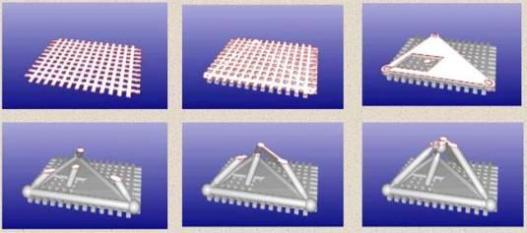
Nevyhovujúce modely sa z evolučného procesu vyraďujú. Evolučný programový systém v počítači je spojený s prototypovým zariadením, ktoré podľa získaných modelov vyrába skutočné roboty zložené z rúrok kĺbov a krokových motorov.
Konštrukcia robota sa vytvára postupným nanášaním tenkých vrstiev termoplastickej hmoty tzv. technológie 3D printing. Na ovládanie motorov sa používajú umelé neurónové siete, ktoré sa z evolučného programu, kde boli navrhnuté, kopírujú do mikropočítača, ktorý riadi pohyb robota.
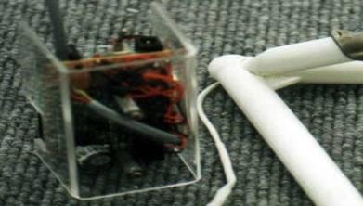
Zásah človeka je potrebný iba pri vkladaní motorov do umelohmotných konštrukcií. Výborné výsledky boli dosiahnuté pri adaptácií robotov na vonkajšie prostredie. Počítač nedostal od človeka žiadne know-how, hoci všetky druhy pohybového mechanizmu sú dobré - roboty lezú, kotúľajú sa, plávajú. Riadenie pohybov a kinematika sa vyvíjajú paralelne.

TETRA:
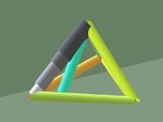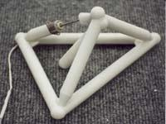
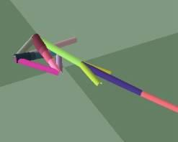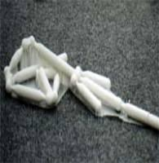
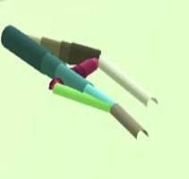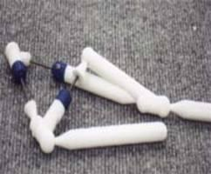
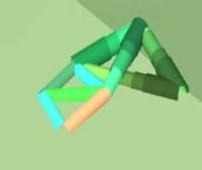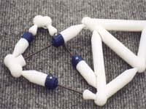

Verejnosti je sprístupnený virtuálny robot Complex 1., ktorý vznikol v rámci počítačového
programu DEMO. Každý jeden krok na tomto robote ( s výnimkou triviálneho hardvérového zapojenia ) realizoval počítač.
Doteraz väčšina umelých systémov ostávala uložená v pamäti počítačov. Až Hot Lipson a Jordan Pollack spravili prvý krok v smere premostenia priepasti medzi počítačovými modelmi a fyzikálnou realitou. Opísali systém, ktorý v počítači vyvinie ťahové mechanizmy a následne ich automaticky skonštruuje. Využíva pritom rýchlu prototypálnu technológiu, takže sú schopné vo fyzikálnom svete pohybu.
J.Pollack predpokladá, že nárast komplexity robotov by nemal viesť k ich vymknutiu sa z rúk vytvorením ich autonómnych mutácií. Ale aj tak skôr alebo neskôr sa úplne autonómny umelý život zrealizuje. Následne sa dá očakávať, že syntetické kreatúry robotov nabehnú na trvalý udržateľný rozvoj – evolúciu.
V duchu opatrného optimizmu je treba mať na zreteli tri robotické zákony Isaaca Asimova, ktoré umožňujú koreláciu ľudského svedomia s robotikou aj v budúcnosti.
Pohyb robotov v piesku viď. video
Tri robotické zákony:
- Robot nesmie ublížiť človeku alebo svojou nečinnosťou spôsobiť, aby človeku bolo ublížené.
- Robot musí poslúchať príkazy človeka okrem prípadov, keď tieto príkazy sú v rozpore s prvým zákonom.
- Robot musí chrániť seba samého pred zničením okrem prípadov, keď táto ochrana je v rozpore s prvým alebo druhým zákonom.
(PRÍRUČKA ROBOTIKA 56.vydanie, 2058 n.l, Isaac Asimov: Já Robot. Odeon, Praha 1981)

Záver
Mnoho laboratórií na svete sa zaoberá skupinovým správaním robotov. Oblasť správania sa týchto robotov je veľmi rozsiahla od manipulácie cez učenie, tvorenie až vlastnú reprodukciu. Všetky tieto výskumy slúžia na uplatnenie robotických systémov v reálnom živote. Dnes vytvorenie robota je prístupné každému solventnému a to napr. využitím stavebnice Lego. Ich schopnosti s inými robotmi si môžu porovnať na súťažiach mobilných robotov napr.: Pathfollower (kde cieľom je čo najrýchlejšie dostať sa po trase vyznačenej tmavou čiarou do cieľa - vhodné pre roboty so servomotorčekom a infračervenými detektormi),Micromouse (myš v bludisku, kde úlohou robota je nájsť cestu bludiskom a prejsť ju čo najrýchlejšie). Tieto súťaže sa konajú na FEI - STU v Bratislave. A hraju sa aj majstrovstva Európy vo futbale. Bez zveličovania dá sa povedať, že sa potvrdzuje názor Von Neumanna, že podstata života je v informáciách a biológia ponúka najlepší systém ich spracovania. S istotou možno predpokladať, že v tomto storočí nastane búrlivý rozvoj výkonných umelých systémov.
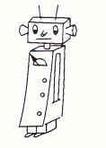

Koniec.
zdroj Internet
Zbastlil Blu.

